Какие безработные могут досрочно выходить на пенсию?

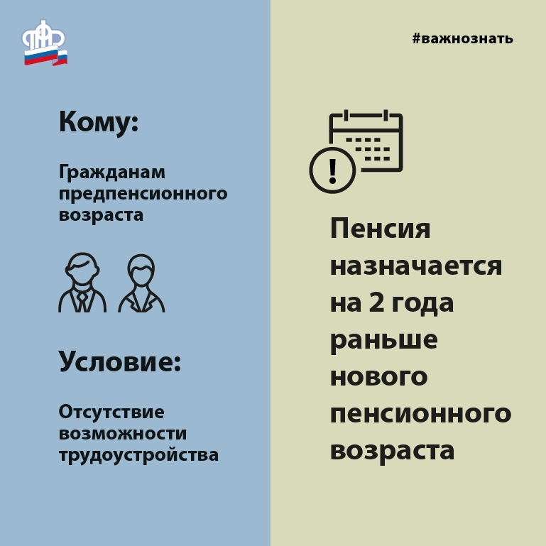
Согласно действующей редакции ст. 32 ФЗ «О занятости населения в Российской Федерации», безработные граждане имеют возможность досрочно выйти на пенсию. Речь идёт о людях, уволенных в связи с ликвидацией организации, сокращением численности или штата работников, и которые состоят на учёте в службе занятости.
По предложению центра занятости им могут назначить пенсию на два года раньше положенного возраста с учётом переходного периода. Но есть два условия: стаж не менее 25 лет для мужчин и 20 лет для женщин (либо необходимый стаж на соответствующих видах работ, дающий право на досрочное назначение страховой пенсии по старости) и отсутствие возможности трудоустроиться (например, нет подходящих вакансий).
Такая досрочная пенсия выплачивается только с согласия органа службы занятости, таким образом, это является его правом, а не обязанностью. Безработные тоже могут отказаться от предложения выйти на пенсию и продолжить искать работу.
В случае обоюдного согласия гражданину назначат досрочную пенсию на период до достижения возраста, дающего право на страховую пенсию по старости. После чего он должен обратиться за страховой пенсией по старости на общих основаниях.

